Giới thiệu sách: TOTTO-CHAN BÊN CỬA SỔ
Thưa các bạn học sinh thân mến. Đối với mỗi người, thời thơ ấu là một dấu ấn khó phai trong cuộc đời. Và trong những ngày chập chững bước đi đầu tiên ấy, người ta sẽ không thể nào quên những bàn tay đã dìu dắt họ đi trên con đường kiến thức của nhân loại. Mãi sau này cũng vậy, trái tym mỗi con người luôn dành ra một khoảng trống để tưởng nhớ mái trường thân yêu, để biết ơn những người cha, người mẹ thứ 2 của mình. Trong buổi chào cờ ngày hôm nay, xin giới thiệu tới các bạn cuốn sách "Totto – chan bên cửa sổ"

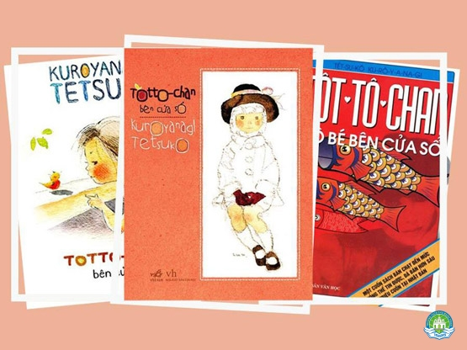
“Totto-chan bên cửa sổ" là một tác phẩm được chấp bút bởi nhà văn thiếu nhi Kuroyanagi Tetsuko. Sau khi xuất bản lần đầu vào năm 1981, cuốn sách đã gây được tiếng vang lớn không chỉ tại Nhật Bản mà còn trên toàn thế giới. Cuốn sách được nhiều thế hệ trẻ em yêu thích và được dịch ra 33 thứ tiếng khác nhau. Khi bản tiếng Anh của Totto-chan xuất bản tại Mỹ, tờ “The New York Times” đã đăng liền hai bài giới thiệu trọn trang, một vinh dự hầu như không tác phẩm nào có được. Cô bé Totto-chan hiếu động và hay tò mò, năng động và lạ lùng so với bạn bè cùng lứa. Chính vì thế em bị thôi học ở trường Tiểu học. Mẹ em đành phải gửi em đến Trường Tomoe. Đây là một ngôi trường kỳ lạ với lớp học là những toa tàu cũ, cả trường chỉ có 50 học sinh. Những học sinh ở đây ai cũng đều đặc biệt. Ngôi trường “kì lạ” này cùng với những phương pháp dạy tiến bộ của thầy Kobayashi đã giúp Totto-chan và những học sinh ở đây được tự do phát triển và khám phá được những khả năng của bản thân. Cuốn sách khắc họa tình thầy trò đáng kính, tình bạn đáng quý và con người Nhật Bản ám ảnh với Thế Chiến II. “Totto-chan bên cửa sổ” không chỉ là những bài học của người thầy vĩ đại Kobayashi mà còn là cách học tập cái tốt lẫn nhau của con người, sự gần gũi của con người và thiên nhiên.
Totto-chan, Totto-chan,... em có tất cả những gì mà độc giả chúng tôi mong muốn : sự tự do và hồn nhiên. Mặc dù bị mọi người đánh giá là hư hỏng nhưng không vì thế mà cô bé tự ti, tự bó mình vào những cái khuôn do người khác đặt ra. Em vẫn vui tươi làm những gì khiến mình hạnh phúc. Em sẵn sàng chia sẻ niềm vui của mình với người khác. Em hạnh phúc, em yêu đời, em mặc kệ những định kiến của mọi người. Tự do như thế, mấy ai có được?
Để có một Totto-chan như thế thì không thể không nói đến công lao của mẹ bé. Có một lần Totto-chan nói dối mẹ về cái váy bị rách rằng đó là một tai nạn (nhưng thật ra là do cô bé nghịch ngợm chui qua hàng rào) thế mà mẹ bé lại không hề tức giận, ngược lại còn cảm thấy vui vì Totto-chan biết lo lắng, suy nghĩ.Chính sự khác biệt trong suy nghĩ so với số đông của mẹ bé đã giúp Totto-chan luôn tự do, vui tươi và mở ra cuộc gặp định mệnh giữa Totto-chan và thầy Kobayashi.

Quả không ngoa nếu nói thầy Kobayashi là một nhà giáo dục đi trước thời đại. Thầy khuyến khích các em tự do khám phá thế giới chung quanh. Thầy đề cao những kĩ năng thực tiễn hơn là chỉ chăm chăm vào kiến thức. Thầy không chỉ là một thầy hiệu trưởng có tâm mà còn là một người bạn thân thiết của học sinh trường Tomoe.
“Hãy để các em phát triển tự nhiên.Đừng cản trở khát vọng của các em. Ước mơ của các em lớn hơn mơ ước của các thầy cô nữa". Phương pháp giáo dục của thầy đến tận bây giờ vẫn là phương pháp lý tưởng mà chúng ta đang theo đuổi.
Một trong những phương pháp dạy của thầy Kobayashi mà tôi thích nhất chính là gần gũi với thiên nhiên. Những buổi ngoại khóa ngoài trời của trường Tomoe, những lần lấy thiên nhiên làm thi hứng,...giúp học sinh yêu quý thiên nhiên như một người bạn. Khi con người cùng hòa hợpvới thiên nhiên, tâm sẽ thấy thanh tịnh, bao muộn phiền sẽ nhanh tan biến...Tìm đến thiên nhiên như một liệu pháp an thần sẽ tốt hơn nhiều việc cứ up status lên mạng xã hội. Đọc Totto-chan mới thấy cuộc sống không gắn liền với những công nghệ mới thật thoải mái làm sao. Tách trà “Totto-chan bên cửa sổ”tựa một chốn tìm về thời quá khứ xa xăm khi chúng ta giao tiếp với nhau chẳng còn qua smartphone mà qua cốc nước, bữa ăn.
Chỉ khi có những đứa trẻ như Totto-chan được nhiều người chấp nhận, chỉ khi có những bậc phụ huynh có suy nghĩ như mẹ Totto-chan và chỉ khi có những nhà giáo dục có tâm và dám đối mặt với thách thức như thầy Kobayashi thì khi ấy mới ngày càng có nhiều ngôi trường như Tomoe xuất hiện. Và cũng khi ấy ta mới tiếp cận được phương pháp giáo dục tiến bộ mà chúng ta hằng mong ước. “Totto-chan bên cửa sổ” không chỉ là một tác phẩm văn học dành cho trẻ nhỏ mà ẩn chứa sâu bên trong là những triết lí sâu sắc. Và thật bất ngờ khi “Totto-chan bên cửa sổ” là một cuốn tự truyện dựa trên chính câu chuyện tuổi thơ của tác giả. Ta có quyền và cơ sở để tin rằng sẽ gặp lại Totto-chan ở hiện thực cuộc sống.
Đây là một cuốn sách hoàn toàn xứng đáng để mọi người dừng mắt đọc nó. Tủ sách luôn chào đón các bạn đọc thân mến!

